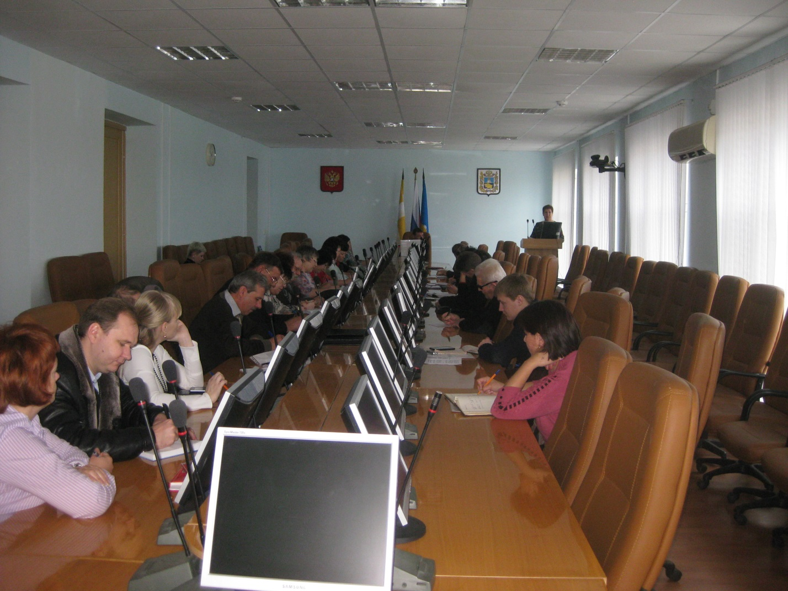
19 января 2016 года в зале заседаний администрации Благодарненского муниципального района Ставропольского края прошло первое в этом году заседание комиссии по оказанию содействия в подготовке и проведении Всероссийской сельскохозяйственной переписи 2016 года (далее - ВСХП-2016) на территории Благодарненского района Ставропольского края (далее – комиссия). Заседание комиссии вёл исполняющий обязанности начальника управления сельского хозяйства администрации Благодарненского муниципального района Ставропольского края, заместитель председателя комиссии Соколов В.И.
На заседании комиссии было рассмотрено 3 вопроса:
1. Об определении помещений для переписчиков на период ВСХП-2016 с 9 июня по 3 сентября 2016 года, об охране и предоставлении услуг связи этих помещений.
2. Об уточнении списков крестьянских (фермерских) хозяйств (далее – КФХ), расположенных на территории муниципальных образований района и количестве земель сельхозназначения, используемых КФХ и сельскохозяйственными предприятиями (далее СХП) для производства продукции.
3. О ведении похозяйственных книг.
По первому и третьему вопросам слово было предоставлено уполномоченному по проведению ВСХП-2016 по Благодарненскому району СК Файль В.И. Валентина Ивановна рассказала какие требования предъявляются к помещениям для переписчиков и инструкторов. Также она информировала участников заседания комиссии о том, что в районе проведено районирование, т.е. разделение района на инструкторские и переписные участки, в результате чего определены 5 инструкторских и 28 переписных участков.
Инструкторские участки образованы по одному: в г. Благодарный, в селах Александрия, Елизаветинское, Мирное и Спасское.
Переписные участки: г. Благодарный – 5; с. Александрия – 4; с. Елизаветинское – 2; с. Бурлацкое – 3, с. Сотниковское – 4, с. Спасское – 2; в селах Шишкино, Красные Ключи, Алексеевское, Каменная Балка, Мирное, посёлке Ставропольский, хуторе Большевик, ауле Эдельбай – по одному переписному участку.
Файль В.И. акцентировала внимание глав муниципальных образований на том, чтобы ещё раз проверили работу по проверке ведения похозяйственных книг и, если будут какие-то неточности, в обязательном порядке устранить, поскольку от правильности ведения похозяйственных книг также будет зависеть качество проведения ВСХП-2016.
По второму вопросу выступил главный специалист управления сельского хозяйства АБМР СК, заместитель председателя комиссии Гладченко В.А. Он рассказал, сколько в районе находится КФХ, в том числе по муниципальным образованиям, какая площадь земель сельскохозяйственного назначения имеется в КФХ и СХП. Работа по уточнению объектов переписи будет проводиться главами муниципальных образований Благодарненского района совместно со специалистами управления сельского хозяйства АБМР СК и председателем ассоциации крестьянских (фермерских) хозяйств и производственных кооперативов Благодарненского района.
Подводя итоги заседания, председательствующий Соколов В.И. сказал, что в проведении такой важной кампании, как Всероссийская сельскохозяйственная перепись, мелочей не бывает, и у членов комиссии есть над чем работать. Он обратил внимание присутствующих, что времени осталось не так много до начала этого значимого мероприятия.
На этом заседание комиссии завершило свою работу.
